บทที่ 6
แผนภาพคลาสเชิงเวลา
(Temporal Class Diagram : TCD)

- แผนภาพคลาสเชิงเวลา TCD
แผนภาพคลาสเชิงเวลา TCD นี้ได้นำเอาแผนภาพคลาสใน UML มาเพิ่มขยายโครงสร้างให้สามารถรองรับเวลาของระบบฐานข้อมูลเชิงเวลาได้ โดยเวลาของระบบฐานข้อมูลเชิงเวลาประกอบด้วยเวลา 3 ชนิดคือ

6.1.1 Transaction Time (TT)
คือเวลาที่ข้อมูลอยู่ในฐานข้อมูลและเวลาที่ข้อมูลได้รับการแก้ไข โดยเวลาแบบนี้ระบบจะจัดหาให้ ผู้ใช้ไม่ต้องป้อนเข้าไป ดังนั้นเวลาแบบนี้จะใช้กับข้อมูลที่มีการเปลี่ยนแปลงไม่บ่อยนัก หรือเปลี่ยนแปลงเมื่อมีความเข้าใจผิด เช่น ความสูงของคน น้ำหนักของคน เป็นต้น

6.1.2 Valid Time (VT)
คือเวลาที่ข้อมูลเป็นจริง ซึ่งผู้ใช้งานจะต้องป้อนเวลาที่ข้อมูลนั้นเป็นจริงเข้าไปในระบบ โดยผู้ใช้งานต้องกำหนดเวลาที่ข้อมูลนั้นเป็นจริง เวลาดังกล่าวจะต้องระบุหน่วยของเวลาด้วย เช่น ปี เดือนหรือวัน หรืออาจระบุเป็นช่วงเวลาก็ได้

6.1.3 Bitemporal (BT)
คือการจัดเก็บทั้ง Transaction Time และ Valid Time เข้าด้วยกันสำหรับข้อมูลที่จะใช้กับเวลาประเภทนี้คือข้อมูลที่ต้องการจัดเก็บเวลาที่ข้อมูลเป็นจริง และเวลาที่จัดเก็บข้อมูลหรือเวลาที่ข้อมูลได้รับการแก้ไข
จากนิยามของเวลาทั้งสามแบบนั้น หากผู้ใช้งานจำเป็นที่จะต้องใช้งานเวลากับข้อมูลหรือใช้งานเวลากับความสัมพันธ์ต่างๆ แล้ว ผู้ใช้ต้องเลือกตามความเหมาะสมเอง
สำหรับสัญลักษณ์ของเวลาที่เพิ่มเข้าไปในแผนภาพคลาส นั้นแสดงดังรูป

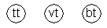
รูปที่ 6-1 สัญลักษณ์ทางเวลาของแผนภาพคลาสเชิงเวลา TCD
จากรูปเป็นสัญลักษณ์ของเวลาที่นำมาใช้ใน TCD โดยผู้ใช้สามารถเลือกใช้ประเภทของเวลาตามที่ต้องการออกแบบ
- Temporal Data Type
หน่วยของเวลาที่จะนำมาใช้ในโมเดลนี้ แบ่งออกเป็นหลายๆ ชนิดคือ
- Date วัน เดือน ปี
- Time เป็นเวลาที่บ่งชี้ ชั่วโมง นาที และวินาที
- Timestamp เป็นจุดหนึ่งของเวลาประกอบด้วย วัน เดือน ปี ชั่วโมง นาที และวินาที ใช้บอกเวลาเริ่มต้นของข้อมูล (Timestart) และเวลาสิ้นสุดของข้อมูล (Timeend)
- Interval เป็นช่วงเวลาระหว่าง 2 จุดเวลาต่อเนื่องกัน ประกอบด้วย วัน ชั่วโมง นาที และ วินาที
- Timepoint นำ Timestamp มาเพิ่มเติมหน่วยของเวลาเข้าไป เพื่อต้องการให้วางเวลาเฉพาะหน่วยที่ต้องการเท่านั้น มิได้วางเวลาตาม Timepoint
- Period ช่วงเวลาระหว่าง 2 จุดเวลา ที่นำ Interval มาเพิ่มเติมหน่วยของเวลาเข้าไป
สำหรับเวลาที่ได้กล่าวมาแล้วนั้น เวลาที่อยู่ในมาตรฐานของ ODMG มีด้วยกัน 4 ประเภท คือ Date, Time, Timestamp และ Interval แต่ Timepoint และ Period ได้มีการสร้างขึ้นมาใหม่เพื่อที่จะใช้กับข้อมูลเชิงเวลาได้

- เวลาที่เพิ่มเข้าไปที่คลาส
เวลาที่เพิ่มเข้าไปที่คลาสนั้น เป็นการจัดเก็บช่วงชีวิตของคลาส ซึ่งหากผู้ใช้งานโมเดลนี้ต้องการให้คลาสใดมีการจัดเก็บช่วงชีวิตของคลาสมีเวลาแบบใดมาเกี่ยวข้อง ผู้ใช้สามารถนำสัญลักษณ์ของเวลาแบบนั้นไปใส่ที่คลาสที่ต้องการ สำหรับการใช้แบบต่างๆ นั้นมีรายละเอียดดังต่อไปนี้

คลาสที่ไม่มีเวลาเข้ามาเกี่ยวข้อง (Static Class)
คลาสประเภทนี้เป็นคลาสที่ออบเจ็กต์ของคลาสนั้นไม่มีเวลาเข้ามาเกี่ยวข้อง เป็นคลาสที่มีการใช้งานตามปกติ ไม่มีการเก็บช่วงชีวิตของออบเจ็กต์ของคลาส จึงไม่ต้องเพิ่มเติมส่วนใดๆ เข้าไปใน UML เลย การกำหนดให้คลาสใดเป็นคลาสที่ไม่มีเวลาเข้ามาเกี่ยวข้องควรพิจารณาจาก สิ่งต่อไปนี้
- ออบเจ็กต์ของคลาสอยู่ในฐานข้อมูลตลอดเวลา
- ออบเจ็กต์ของคลาสนั้นเป็นจริงตลอดไปไม่มีการเปลี่ยนแปลง
- ค่าของแอตทริบิวต์เป็นค่าปัจจุบันในฐานข้อมูลค่าเหล่านั้นเป็นจริงตลอดเวลา

คลาสที่มีการจัดเก็บเวลาที่ออบเจ็กต์อยู่ในฐานข้อมูล (Transaction Time Class)
คลาสประเภทนี้จะมีการเก็บเวลาที่ออบเจ็กต์ของคลาสนั้นอยู่ในฐานข้อมูลหรือเวลาที่ออบเจ็กต์ได้รับการเปลี่ยนแปลง (transaction time lifespan) ไว้ด้วย และแอตทริบิวต์ของคลาสนั้นมีได้เพียง แอตทริบิวต์ที่ไม่มีเวลาเข้ามาเกี่ยวข้อง (Static attribute) หรือแอตทริบิวต์ที่มีการจัดเก็บเวลาที่ข้อมูลนั้นอยู่ในฐานข้อมูล (transaction time class) เท่านั้น

การกำหนดให้คลาสใดเป็นคลาสที่มีการจัดเก็บเวลาที่ออบเจ็กต์อยู่ในฐานข้อมูลควรพิจารณาจาก สิ่งต่อไปนี้
- ออบเจ็กต์ของคลาสเป็นจริงตลอดช่วงเวลาที่จัดเก็บ
- ค่าของแอตทริบิวต์ไม่ค่อยมีการเปลี่ยนแปลงหรือการเปลี่ยนแปลงน้อยมาก
- ค่าของแอตทริบิวต์ที่ไม่มีเวลาเข้ามาเกี่ยวข้องเป็นค่าปัจจุบันในฐานข้อมูลตลอดช่วงชีวิตของออบเจ็กต์นั้น
สามารถเขียนคลาสที่มีการจัดเก็บเวลาที่ออบเจ็กต์อยู่ในฐานข้อมูลเป็น TCD โดยเขียนสัญลักษณ์ ไว้ที่มุมบนด้านขวาของชื่อคลาส ดังรูป 6-2

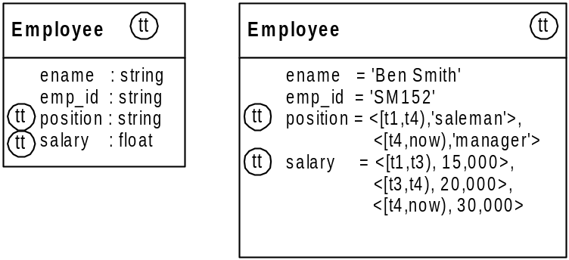

รูปที่ 6-2 ตัวอย่างของ Transactoin Time class และ Object

จากตัวอย่างในรูปที่ 6-2 จะเห็นว่า Transaction time lifespan ของออบเจ็กต์ คือ [t1,now) นั่นคือ ออบเจ็กต์นี้ถูกสร้างขึ้นที่ time point t1 และอยู่ในฐานข้อมูลเรื่อยมาจนถึงปัจจุบัน ส่วนแอตทริบิวต์ position และ salary เป็นแอตทริบิวต์ที่เก็บเวลาที่ข้อมูลนั้นอยู่ในฐานข้อมูล

คลาสที่มีการจัดเก็บเวลาที่ออบเจ็กต์นั้นเป็นจริง (Valid Time Class)
คลาสประเภทนี้จะมีการเก็บเวลาที่ออบเจ็กต์ของคลาสนั้นเป็นจริงเข้าไปด้วย โดยผู้ใช้ต้องบอกหน่วยของเวลาเข้าไปด้วย คลาสประเภทนี้จะมีการจัดเก็บช่วงชีวิตที่คลาสนั้นเป็นจริง (valid time lifespan) และผู้ใช้ต้องบอกลักษณะของเวลาที่จัดเก็บ (Time Period) และหน่วยของเวลาที่เล็กที่สุดที่จัดเก็บ (Graualarity) ด้วยตัวเอง แอตทริบิวต์ของคลาสนั้นมีได้เพียง แอตทริบิวต์ที่ไม่มีเวลาเข้ามาเกี่ยวข้อง หรือแอตทริบิวต์ที่มีการจัดเก็บเวลาที่ข้อมูลนั้นเป็นจริงเท่านั้น
การกำหนดให้คลาสใดเป็นคลาสที่มีการจัดเก็บเวลาที่ออบเจ็กต์นั้นเป็นจริง ควรพิจารณาจากสิ่งต่อไปนี้
- ออบเจ็กต์ของคลาสนั้นอยู่ในฐานข้อมูลตั้งแต่เวลาที่ถูกสร้างขึ้นจนถึงปัจจุบัน
- ค่าของแอตทริบิวต์เป็นค่าปัจจุบันในฐานข้อมูลตั้งแต่เวลาที่ถูกสร้างขึ้นจนถึงปัจจุบัน
- ค่าของแอตทริบิวต์ที่ไม่มีเวลาเข้ามาเกี่ยวข้องเป็นจริงตลอดช่วงชีวิตของออบเจ็กต์นั้น
สามารถเขียนคลาสที่มีการจัดเก็บเวลาที่ออบเจ็กต์เป็นจริงเป็น TCD โดยเขียนสัญลักษณ์ ไว้ที่มุมบนด้านขวาของชื่อคลาส ดังรูป 6-3

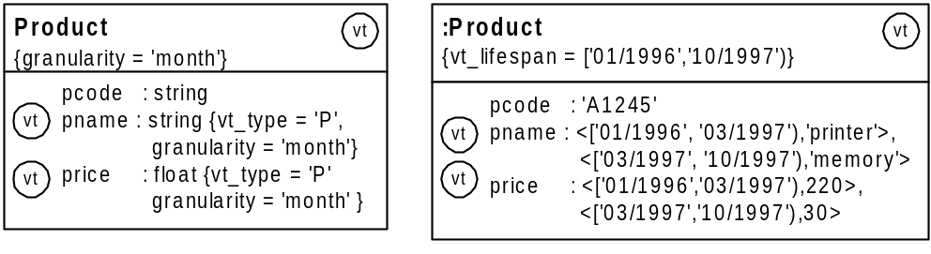

รูปที่ 6-3 ตัวอย่างของ Valid Time Class และ Object

จากตัวอย่างในรูปที่ 6-3 จะเห็นว่า Valid time lifespan ของออบเจ็กต์คือ [‘01/1996’,’10/1997’) นั้นคือ ออบเจ็กต์นี้อยู่ในเป็นจริงตลอดช่วงระยะเวลานี้ ส่วนแอตทริบิวต์ pname และ price เป็นแอตทริบิวต์ที่จัดเก็บเวลาที่ข้อมูลนั้นเป็นจริง

คลาสที่มีการจัดเก็บเวลาที่ออบเจ็กต์เป็นจริง และเวลาที่ออบเจ็กต์นั้นอยู่ในฐานข้อมูล (Bitemporal Time Class)
คลาสประเภทนี้จะจัดเก็บเวลาทั้งสองชนิดลงไปด้วยในฐานข้อมูล เพื่อจัดเก็บทั้งเวลาที่ออบเจ็กต์ของคลาสนั้นเป็นจริง (valid time lifespan) และเวลาที่ออบเจ็กต์นั้นอยู่ในฐานข้อมูลหรือได้รับการเปลี่ยนแปลงแก้ไข (transaction time lifespan) โดยการจัดเก็บช่วงชีวิตที่คลาสนั้นเป็นจริง ผู้ใช้ต้องบอกลักษณะของเวลาที่จัดเก็บ (Time Period) และหน่วยของเวลาที่เล็กที่สุดที่จัดเก็บ (Granularity) ด้วย แอตทริบิวต์ของคลาสนั้นเป็นได้ทั้ง แอตทริบิวต์ที่ไม่มีเวลาเข้ามาเกี่ยวข้อง, แอตทริบิวต์ที่จัดเก็บเวลาที่ข้อมูลนั้นอยู่ในฐานข้อมูล และแอตทริบิวต์ที่จัดเก็บเวลาที่ข้อมูลเป็นจริง
การกำหนดให้คลาสใดเป็นคลาสที่มีการจัดเก็บเวลาที่ออบเจ็กต์เป็นจริง และเวลาที่ออบเจ็กต์นั้นอยู่ในฐานข้อมูล ควรพิจารณาจากสิ่งต่อไปนี้
- ค่าของแอตทริบิวต์ที่ไม่มีเวลาเข้ามาเกี่ยวข้องเป็นค่าปัจจุบันในฐานข้อมูลตลอดช่วงเวลา transaction time lifespan ของออบเจ็กต์และค่าของแอตทริบิวต์นั้นเป็นจริงตลอดช่วงเวลา valid time lifespan ของออบเจ็กต์นั้น
- ค่าของแอตทริบิวต์ที่จัดเก็บเวลาที่ข้อมูลอยู่ในฐานข้อมูล เป็นจริงตลอดช่วงเวลา valid time lifespan ของออบเจ็กต์นั้น
- ค่าของแอตทริบิวต์ที่จัดเก็บเวลาที่ข้อมูลเป็นจริงเป็นค่าปัจจุบันในฐานข้อมูลตลอดช่วงเวลา transaction time lifespan ของออบเจ็กต์นั้น
สามารถเขียนคลาสที่มีการจัดเก็บเวลาที่ออบเจ็กต์เป็นจริง และเวลาที่ออบเจ็กต์นั้นอยู่ในฐานข้อมูลเป็น TCD โดยเขียนสัญลักษณ์ของเวลา bt ไว้ที่มุมบนด้านขวาของชื่อคลาส ดังรูป 6-4

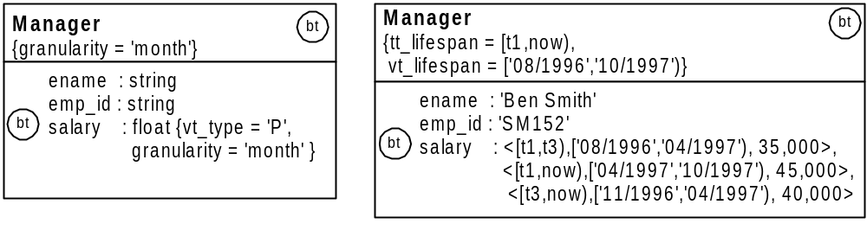

รูปที่ 6-4 ตัวอย่างของ Bitemporal Time Class และ Object

จากตัวอย่างในรูปที่ 6-4 จะเห็นว่า transaction time lifespan ของออบเจ็กต์นี้คือ [t1,now) และ valid time lifespan ของมันคือ [‘08/1996’,’10/1997’) โดยส่วนแอตทริบิวต์ salary เป็นแอตทริบิวต์ที่จัดเก็บเวลาที่ข้อมูลเป็นจริงและเวลาที่ข้อมูลอยู่ในฐานข้อมูล

- เวลาที่เพิ่มเข้าไปที่แอตทริบิวต์ของคลาส
เวลาที่เพิ่มเข้าไปที่แอตทริบิวต์ของคลาส เป็นการจัดเก็บเวลาของข้อมูลของแอตทริบิวต์ เพื่อใช้ในการจัดเก็บประวัติของแอตทริบิวต์ ซึ่งรายละเอียดการเพิ่มเวลาเข้าไปที่แอตทริบิวต์ของคลาสได้ดังนี้

แอตทริบิวต์ที่ไม่มีเวลามาเกี่ยวข้อง (Static Attribute)
แอตทริบิวต์ประเภทนี้จะไม่มีรูปแบบของเวลาเข้าไปเกี่ยวข้อง เป็นแอตทริบิวต์ที่ใช้งานกันอยู่ตามปกติ ไม่มีการจัดเก็บสถานะต่างๆ จะจัดเก็บเฉพาะสถานะล่าสุดเท่านั้น โดย Static time Attribute สามารถอยู่ได้ใน Static Class, Valid time Class, Transaction time Class และ Bitemporal time Class
สามารถเขียนแอตทริบิวต์ที่ไม่มีเวลามาเกี่ยวข้องเป็น TCD ได้เลยโดยไม่ต้องเพิ่มเติมส่วนใดๆ เข้าไปในแผนภาพคลาสเลย
ename : string

แอตทริบิวต์ที่จัดเก็บเวลาที่ข้อมูลอยู่ในฐานข้อมูล (Transaction Time Attribute)
แอตทริบิวต์ประเภทนี้จะมีการจัดเก็บเวลาที่ข้อมูลอยู่ในฐานข้อมูล หรือเวลาที่ข้อมูลได้รับการเปลี่ยนแปลงไว้ด้วย สำหรับแอตทริบิวต์ที่เหมาะสมที่จะใช้งานกับเวลาประเภทนี้ก็คือ แอตทริบิวต์ที่ไม่ค่อยมีการเปลี่ยนแปลงมากนัก โดย Transac time Attribute สามารถอยู่ได้ใน Transaction time Class และ Bitemporal time Class
สามารถเขียนแอตทริบิวต์ที่จัดเก็บเวลาที่ข้อมูลอยู่ในฐานข้อมูลเป็น TCD โดยเขียนสัญลักษณ์ ไว้หน้าแอตทริบิวต์นั้นได้ดังรูป
position : string

แอตทริบิวต์ที่จัดเก็บเวลาที่ข้อมูลเป็นจริง (Valid Time Attribute)
แอตทริบิวต์ประเภทนี้จะเป็นแอตทริบิวต์ที่ผู้ใช้ต้องป้อนเวลาที่ต้องการให้ข้อมูลนั้นๆ เป็นจริงเข้าไปด้วย ซึ่งเวลาที่กล่าวถึงนี้เป็นเวลาที่ข้อมูลนั้นๆ เป็นจริง โดย Valid time Attribute สามารถอยู่ได้ใน Valid Time Class และ Bitemporal Time Class
สามารถเขียนแอตทริบิวต์ที่เก็บเวลาที่ข้อมูลเป็นจริงเป็น TCD โดยเขียนสัญลักษณ์ ไว้หน้าแอตทริบิวต์นั้นได้ดังรูป
price : float {vt_type = ‘P’, granularity = ’month’}

แอตทริบิวต์ที่จัดเก็บทั้งเวลาที่ข้อมูลเป็นจริง และเวลาที่ข้อมูลอยู่ในฐานข้อมูล

(Bitemporal Time Attribute)
แอตทริบิวต์ประเภทนี้จะจัดเก็บเวลาทั้งสองชนิดของข้อมูลลงไปด้วย เพื่อให้การสืบค้นได้ค่าที่ถูกต้องมากขึ้น เนื่องจากการจัดเก็บเวลาที่ข้อมูลเป็นจริงนั้น อาจไม่ทราบว่าบันทึกไว้เมื่อใด และมีการเปลี่ยนแปลงข้อมูลอย่างไร จะทราบเพียงว่าความจริงนั้นเมื่อใดเท่านั้น ส่วนหากจัดเก็บเฉพาะเวลาข้อมูลนั้นอยู่ในฐานข้อมูล หรือเวลาที่ข้อมูลนั้นมีการเปลี่ยนแปลงนั้น ก็จะไม่ทราบเหมือนกันว่าเวลาที่ข้อมูลนั้นเป็นจริงเมื่อใด
สามารถเขียนแอตทริบิวต์ที่จัดเก็บทั้งเวลาที่ข้อมูลเป็นจริง และเวลาที่ข้อมูลอยู่ในฐานข้อมูล เป็น TCD ได้โดยเขียนสัญลักษณ์ ไว้หน้าแอตทริบิวต์นั้น ได้ดังรูป
salary : float {vt_type = ‘P’, granularity = ‘month’ }

- เวลาที่เพิ่มเข้าไปในความสัมพันธ์ระหว่างคลาส
เวลาที่เพิ่มเข้าไปในความสัมพันธ์ระหว่างคลาสนี้จะเป็นเวลาของความสัมพันธ์ ซึ่งหากผู้ใช้งานโมเดลนี้ต้องการให้ความสัมพันธ์ของคลาสมีเวลาแบบใดมาเกี่ยวข้อง ผู้ใช้สามารถนำสัญลักษณ์ของเวลาแบบนั้นๆ ไปใส่ไว้ยังความสัมพันธ์ที่ต้องการ สำหรับการใช้เวลาแบบต่างๆ นั้นรายละเอียดมีดังต่อไปนี้

ความสัมพันธ์ที่ไม่มีเวลาเข้ามาเกี่ยวข้อง (Static Relationship)
ความสัมพันธ์นี้ก็คือความสัมพันธ์เดิม ๆ ที่ใช้งานกันตามปกติ โดยความสัมพันธ์นี้จะไม่มีเวลามาเกี่ยวข้อง เช่น ในระบบห้องสมุด นักศึกษามีความสัมพันธ์กับหนังสือ โดยนักศึกษาคนหนึ่งสามารถยืมหนังสือได้หลายเล่ม แต่หนังสือเล่มหนึ่งจะมีนักศึกษาเพียงคนเดียวเท่านั้นที่สามารถยืมได้ ในเวลาหนึ่ง นั่นคือความสัมพันธ์แบบหนึ่งต่อหลาย (One to many) นั่นเอง ความสัมพันธ์นี้เป็นความสัมพันธ์ที่ใช้งานกันอยู่ทั่วไป ไม่มีส่วนใดเพิ่มเติมจากเดิม โดยความสัมพันธ์แบบนี้จะสามารถเป็นความสัมพันธ์ระหว่าง Static Class, Valid Time Class, Temporal Time Class หรือ Bitemporal Time Class ก็ได้
ดังนั้นหากผู้ใช้งานต้องการตอบคำถามประเภทที่ถามประวัติการยืมหนังสือของนักศึกษา เช่นต้องการทราบว่านักศึกษาคนใดเคยยืมหนังสือรหัส IT001 บ้าง ผู้ใช้งานจะใช้งานความสัมพันธ์ชนิดนี้ไม่ได้ ความสัมพันธ์ชนิดนี้จะจัดเก็บข้อมูล State ล่าสุดเท่านั้น ไม่สามารถจัดเก็บประวัติได้
สามารถเขียนความสัมพันธ์ที่ไม่มีเวลาเข้ามาเกี่ยวข้องเป็น TCD ได้ดังรูป

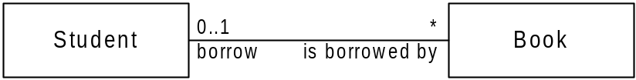
รูปที่ 6-5 ตัวอย่างของความสัมพันธ์แบบ Static Relationship

ความสัมพันธ์ที่จัดเก็บเวลาที่ความสัมพันธ์นั้นอยู่ในฐานข้อมูล

(Transaction Time Relationship)
ความสัมพันธ์ประเภทนี้จะจัดเก็บประวัติความสัมพันธ์ที่มีต่อกัน โดยจัดเก็บความสัมพันธ์ในหลายๆ ช่วงเวลา ซึ่งผู้ใช้งานสามารถเรียกค้นประวัติเหล่านี้ตามช่วงเวลาที่ต้องการได้ สำหรับเวลาที่จัดเก็บ ระบบจะใช้เวลาของระบบเอง โดยหลักการในการเลือกใช้ความสัมพันธ์แบบนี้ควรเลือกความสัมพันธ์ ที่มีการเปลี่ยนแปลงไม่บ่อยนัก เช่น จากตัวอย่างระบบห้องสมุด เมื่อมีการจัดเก็บเวลาของความสัมพันธ์ ก็จะทำให้สามารถตอบคำถามที่ต้องการประวัติของการใช้งานได้ โดยความสัมพันธ์แบบนี้จะสามารถเป็นความสัมพันธ์ระหว่าง Transaction Time Class หรือ Bitemporal Time Class ก็ได้
สามารถเขียนความสัมพันธ์แบบมีเวลาที่ความสัมพันธ์อยู่ในฐานข้อมูลเป็น TCD ได้ดังรูป

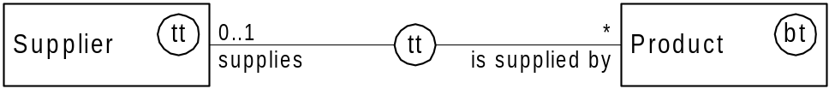
รูปที่ 6-6 ตัวอย่างของความสัมพันธ์แบบ Transaction Time Relationship

ความสัมพันธ์ที่จัดเก็บเวลาที่ความสัมพันธ์นั้นเป็นจริง (Valid Time Relationship)
ความสัมพันธ์ประเภทนี้จะเหมือนกันความสัมพันธ์ที่จัดเก็บเวลาที่ความสัมพันธ์นั้นอยู่ในฐานข้อมูล เพียงแต่ว่าเวลาที่จัดเก็บสำหรับความสัมพันธ์นั้น เป็นเวลาที่ผู้ใช้งานป้อนเข้าไปเอง ดังนั้นความสัมพันธ์แบบนี้ผู้ใช้งานสามารถวางนโยบายในการเปลี่ยนแปลงเวลาได้ ตัวอย่างเช่น ในบริษัทแต่ละบริษัทได้แบ่งออกเป็นแผนกต่างๆ ดังนั้นพนักงานจะสังกัดแผนกได้หนึ่งแผนกเท่านั้น แต่แผนกหนึ่งจะมีพนักงานได้หลายคน โดยความสัมพันธ์แบบนี้จะสามารถเป็นความสัมพันธ์ระหว่าง Valid Time Class หรือ Bitemporal Time Class ก็ได้
สามารถเขียนความสัมพันธ์ที่จัดเก็บเวลาที่ความสัมพันธ์เป็นจริง เป็น TCD ได้ดังรูป

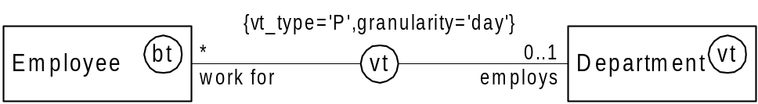
รูปที่ 6-7 ตัวอย่างของความสัมพันธ์แบบ Valid Time Relationship

ความสัมพันธ์ที่จัดเก็บทั้งเวลาที่ความสัมพันธ์เป็นจริง และเวลาที่ความสัมพันธ์นั้นอยู่ในฐานข้อมูล (Bitemporal Time Relationship)
ความสัมพันธ์แบบนี้จะจัดเก็บเวลาทั้งสองลงในฐานข้อมูล เพื่อจัดเก็บทั้งเวลาที่ความสัมพันธ์นั้นเป็นจริง และเวลาที่จัดเก็บหรือเวลาที่ความสัมพันธ์นั้นๆ เปลี่ยนแปลง ดังนั้นจึงสามารถตอบคำถามประเภทที่ต้องการทราบประวัติของความสัมพันธ์และคำถามที่ต้องการทราบช่วงเวลาในการบันทึกความสัมพันธ์ได้อีกด้วย โดยความสัมพันธ์แบบนี้จะสามารถเป็นความสัมพันธ์ระหว่าง Bitemporal Time Class ได้เพียงอย่างเดียว
สามารถเขียนความสัมพันธ์ที่จัดเก็บทั้งเวลาที่ความสัมพันธ์เป็นจริง และเวลาที่ความสัมพันธ์นั้นอยู่ในฐานข้อมูล เป็น TCD ได้ดังรูป

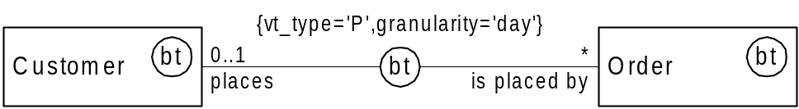

รูปที่ 6-8 ตัวอย่างของ Bitemporal Time Relationship

ความสัมพันธ์แบบ Association Class
ความสัมพันธ์แบบนี้เป็นความสัมพันธ์ที่มีการเก็บเวลาของความสัมพันธ์ที่เป็นแบบ Association Class ซึ่งสามารถจัดเก็บเวลาได้ทั้ง 3 แบบตามที่ต้องการ
สามารถเขียนความสัมพันธ์แบบ Association Class เป็น TCD ได้ดังรูป

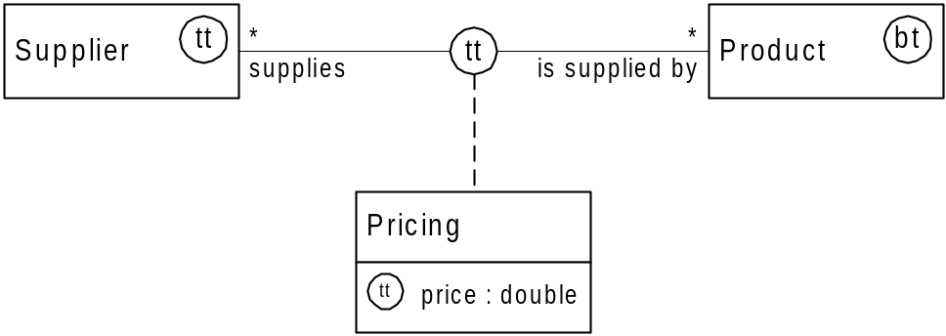

รูปที่ 6-9 ตัวอย่างของความสัมพันธ์แบบ Association Class

ความสัมพันธ์แบบหลายบทบาท (N-ary Relationship)
ความสัมพันธ์แบบนี้เป็นความสัมพันธ์ที่มีมากกว่า 2 บทบาทขึ้นไป ซึ่งสามารถจัดเก็บเวลาของความสัมพันธ์ได้ทั้ง 3 แบบ

สามารถเขียนความสัมพันธ์แบบหลายบทบาทเป็น TCD ได้ดังรูป

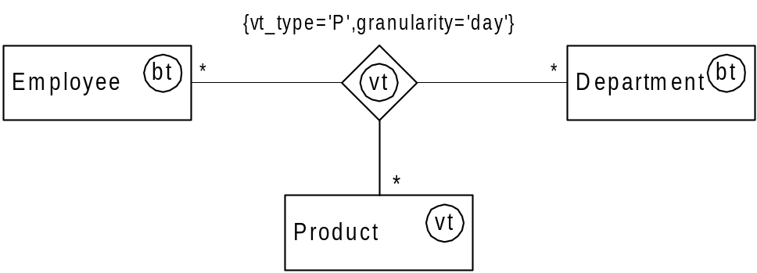

รูปที่ 6-10 ตัวอย่างของความสัมพันธ์แบบ N-ary Relationship

Aggregation and Composition association
Aggregation และ Composition association ใน TCD นั้น สามารถนำคุณสมบัติทางเวลามาใช้กับ aggregation และ composition association ได้

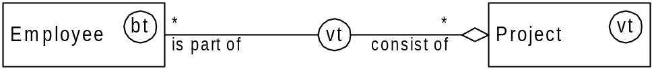

รูปที่ 6-11 ตัวอย่างของ Aggregation

จากรูปที่ 6-11 แสดง aggregation ระหว่าง Project valid time class และ Task Bitemporal time class ซึ่งเป็น valid time association โดยสมมติว่า Project หนึ่งอาจประกอบด้วย Task หลายๆ Task และ Task หนึ่งอาจจะเป็นส่วนหนึ่งของหลาย Project

  - Generalization
Generalization relationship ใน TCD นั้น subclass จะมีการแปะเวลาเช่นเดียวกันกับ superclass ของมันเอง อย่างไรก็ดี subclass อาจจะเป็น temporal class ประเภทอื่นก็ได้ โดยเฉพาะ static class อาจจะมี subclass เป็น transaction, valid or bitemporal time class ขณะที่ transaction หรือ valid time class ก็สามารถมี bitemporal time class เป็น subclass ได้ โดยที่ subclass สามารถแปะเวลาลงไปที่ property ที่ inherit มาได้ทำให้ subclass ที่มี static property สามารถเปลี่ยนไปเป็น transaction, valid หรือ bitemporal time property ได้ขณะที่ transaction หรือ valid time property ก็สามารถเปลี่ยนไปเป็น bitemporal time property ได้เช่นเดียวกัน และสามารถเพิ่ม property ใหม่ที่มีการแปะเวลาเข้าไปด้วยก็ได้ ดังรูป
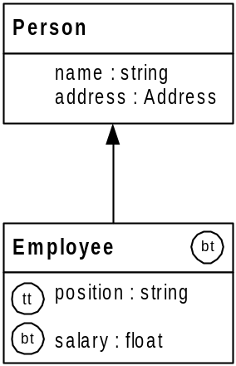

รูปที่ 6-12 ตัวอย่างของ Generalization

จากรูป 6-12 เป็นตัวอย่างของการถ่ายทอดคุณสมบัติ โดยคลาส Employee เป็นคลาสที่จัดเก็บช่วงชีวิตที่ออบเจ็กต์ของคลาสนั้นเป็นจริง และอยู่ในฐานข้อมูลหรือถูกเปลี่ยนแปลงแก้ไข ถูกกำหนดให้เป็น สับคลาส (Subclass) ของคลาส Person ที่เป็นคลาสที่ไม่มีเวลาเข้ามาเกี่ยวข้อง

